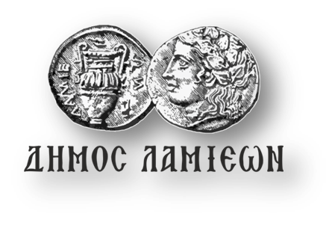  ΠΡΟΣ: ΜΜΕ | ΔΗΜΟΣ ΛΑΜΙΕΩΝ  Γραφείου Τύπου  & Επικοινωνίας  Λαμία, 2/10/2018

Παρουσίαση των βιβλίων του καθηγητή Γιώργου Θ. Μαυρογορδάτου την Κυριακή 7 Οκτωβρίου στο Πολιτιστικό Κέντρο Δήμου Λαμιέων

Ο Δήμος Λαμιέων, η Δημόσια Κεντρική Βιβλιοθήκη Λαμίας και οι Εκδόσεις Πατάκη συνδιοργανώνουν την παρουσίαση των βιβλίων του Καθηγητή Γιώργου Θ. Μαυρογορδάτου «1915: Ο εθνικός διχασμός» και «Μετά το 1922: Η παράταση του διχασμού» που θα πραγματοποιηθεί την Κυριακή 7 Οκτωβρίου 2018 και ώρα 8.00 μ.μ. στο Πολιτιστικό Κέντρο του Δήμου Λαμιέων, που βρίσκεται στην οδό Λεωνίδου 9-11.
Ο Γιώργος Θ. Μαυρογορδάτος εξελέγη επίκουρος καθηγητής Πολιτικής Επιστήμης το 1985, με γνωστικό αντικείμενο την ιστορία της πολιτικής ζωής, τη συγκριτική πολιτική και την πολιτική κοινωνιολογία, το 1989 αναπληρωτής καθηγητής και το 1997 τακτικός καθηγητής, θέση στην οποία παρέμεινε μέχρι και το 2012 οπότε και συνταξιοδοτήθηκε. Έχει διατελέσει, επίσης, επισκέπτης καθηγητής στο Πανεπιστήμιο της Καλιφόρνιας στο Μπέρκλεϋ, στο Πανεπιστήμιο
Τζονς Χόπκινς στη Μπολόνια, στο Πανεπιστήμιο Ταφτς της Βοστώνης και στο Πανεπιστήμιο του Σάλτσμπουργκ και μέλος του Εθνικού Συμβουλίου Έρευνας και Τεχνολογίας.
Το συγγραφέα προλογίζει ο Δρ. Φιλολογίας Νίκος Παπαγεωργίου.
Η είσοδος για το κοινό θα είναι ελεύθερη.
Από το Γραφείο Τύπου

